|  |
| --- |
| **浙江大学城市学院** |
| **系统说明报告** |
| **H5套圈小游戏** |

|  |
| --- |
| 项目名称 基于html5的休闲小游戏  组长 陈帆  组员 张荣阳、赵伟宏  小组号 G07  专业班级 软件工程1601  指导老师 杨枨 |



版 本 历 史

|  |  |  |  |  |
| --- | --- | --- | --- | --- |
| 版本/状态 | 作者 | 参与者 | 起止日期 | 备注 |
| 0.1.0 | 赵伟宏 | 赵伟宏 | 2018.06.27-2018.06.28 | 补稿 |
|  |  |  |  |  |

目录

**1. 系统流图** **3**

**2. 物理元素清单** **3**

**3. 成本/效益分析** **3**

**4. 最佳方案概述** **3**

**5. 数据流图** **3**

**6. 软件结构** **3**

6.1层次图 3

**7. 模块算法** **4**

**8. 需求，功能和模块间关系** **4**

# 系统流图

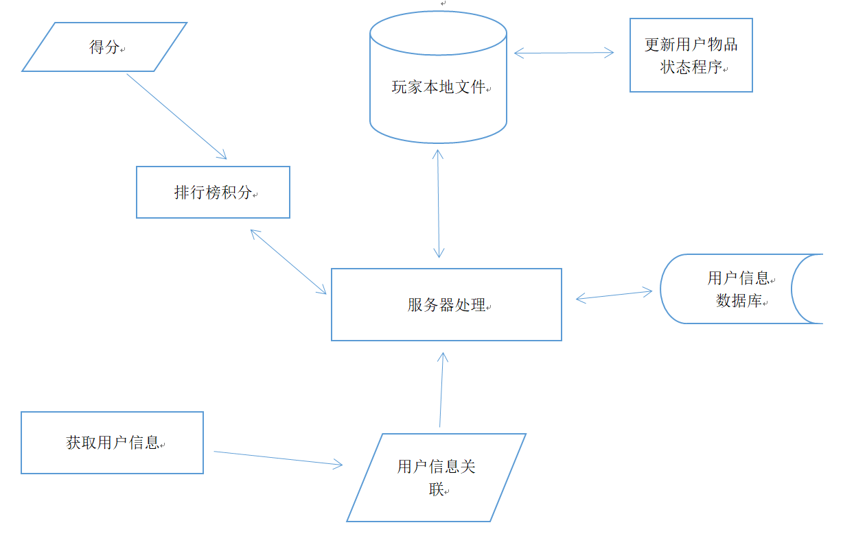

# 物理元素清单

## 2.1数据库：

### 表汇总

|  |  |
| --- | --- |
| 表名 | 功能说明 |
| login | 用户id和密码 |
| user | 用户id和最高分 |

### 表login

|  |  |  |  |
| --- | --- | --- | --- |
| 表名 | login | | |
| 列名 | 数据类型（精度范围） | 空/非空 | 约束条件 |
| userid | Char[5] | 非空 | （主键）用户id |
| password | Char[5] | 非空 | 用户密码 |
| 补充说明 | 用户登录信息 | | |

### 表user

|  |  |  |  |
| --- | --- | --- | --- |
| 表名 | user | | |
| 列名 | 数据类型（精度范围） | 空/非空 | 约束条件 |
| userid | Char[5] | 非空 | （主键）用户ID |
| score | int | 非空（初始可为0） | 此用户游戏最高分 |
| 补充说明 | 用户游戏得分信息 | | |

## 2.2程序：

见“程序清单”

## 2.3文件：

项目project，wbs，obs，以及各类流程图，结构图，PPT等。

## 2.4文档：

项目计划书，需求分析等各类辅助文档，会议纪要等。

## 2.5人工过程：

无人工过程。

# 成本/效益分析

成本 ：成本主要为学习成本和服务器，数据库等的租赁成本，目前预计在400以内。

效益 ：由于是专业课题，因此不会作为正式产品上市，没有经济收益，但是小组成员们在此学习过程中收获了丰富的知识和经验。

# 最佳方案概述

使用Cocos引擎完成前端开发、使用腾讯云提供的服务搭建Node.js服务器、使用MySQL搭建数据库。前端和服务器的通讯使用socket.io框架完成。

# 数据流图

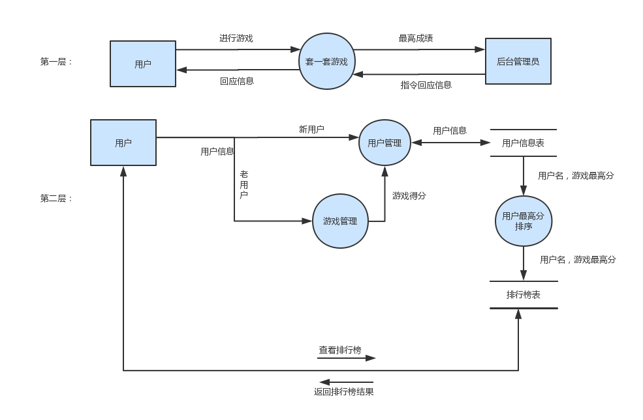

# 软件结构

## 6.1层次图

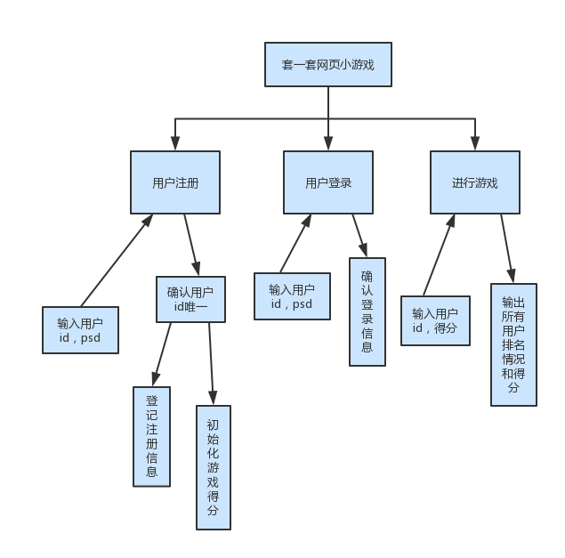

## 6.2.结构图

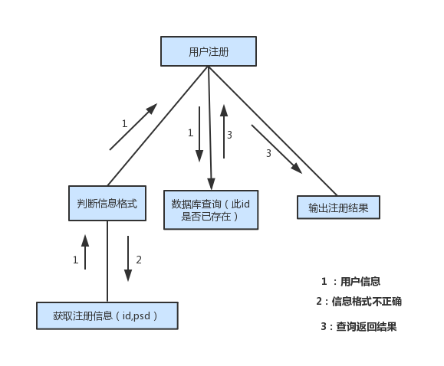

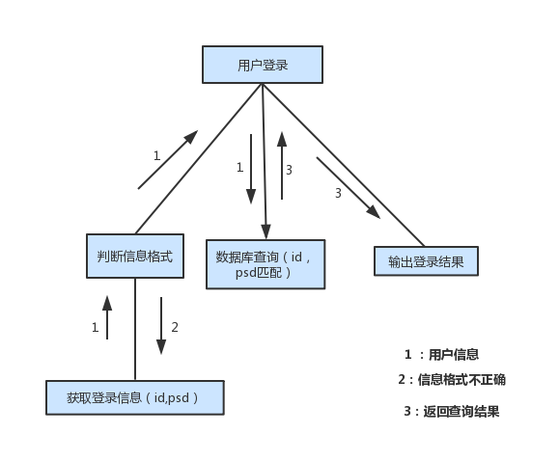

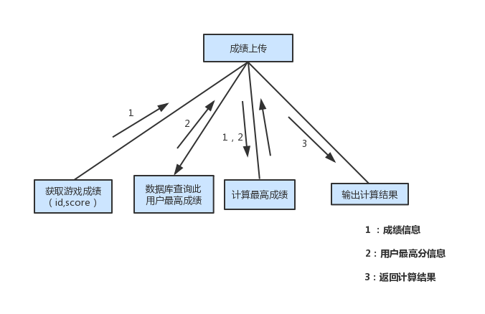

# 模块算法

见“程序清单”

# 需求，功能和模块间关系

## 8.1结构

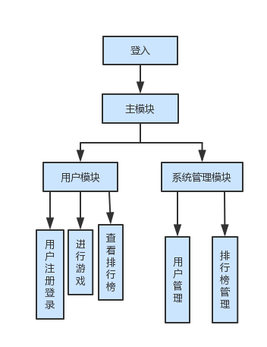

## 8.2功能需求与程序的关系

|  |  |  |
| --- | --- | --- |
|  | 用户模块 | 系统管理模块 |
| 用户信息管理 | √ | √ |
| 游戏运行管理 |  | √ |
| 排行榜信息管理 |  | √ |